**PRESSEAUSSENDUNG**

OÖ Medien | 20. Dezember 2024

***Rücksichtnahme an der Raketenabschussbasis***

***Ein Silvester ohne Böller und Raketen ist hierzulande für viele Menschen undenkbar. Für die meisten Wildtiere ist die Knallerei aber eine unglaubliche Tortur***

Es mag am Ende eines ereignisreichen Jahres für viele Österreicherinnen und Österreicher etwas Befreiendes sein, wenn zu Silvester Punkt Mitternacht das Feuerwerk gezündet wird und zwischen den Donauwalzerklängen die Raketen in den Nachthimmel geschickt werden. Doch bei allem Verständnis für Spaß und Tradition gilt es, sich der „Begleiterscheinungen“ der lustigen Knallerei bewusst zu sein.

**Kurze Freude mit Schattenseiten**

In Österreich werden für den kurzen Moment der künstlichen Erleuchtung rund 10 Millionen Euro für Kracher und Böller ausgegeben. Hinzu kommt, dass die Schadstoffbelastung in der Silvesternacht kurzfristig um das bis zu 6.000-fache steigt. Und vor allem setzt der Lärm nicht nur den eigenen Ohren zu, sondern erzeugt bei Tieren enormen Stress.

Während aber bei Haustieren noch die Möglichkeit besteht, als Besitzer schützend dem Tier zur Seite zu stehen und entweder in den eigenen vier Wänden zu bleiben oder mit dem Tier in eine ruhige Gegend zu fahren, sind Wildtiere zum Jahreswechsel komplett auf sich alleine gestellt.

**Todesgefahr bei Minusgraden**

Wildtiere reagieren auf die für sie ungewohnten Störungen zum Teil mit panikartiger Flucht und enormer Stressbelastung. „Nicht selten haben die Tiere extreme Angst. Vor allem, weil sie ein viel besseres Gehör haben als wir Menschen. Und diese Stresssituation kostet die Tiere enorm viel an Energie“, erläutert Christopher Böck, Wildbiologe und Geschäftsführer des OÖ. Landesjagdverbandes. Vor allem in der kalten Jahreszeit, wenn das Nahrungsangebot ohnehin niedrig sei und eventuell durch Eis und Schnee verschärft werde, könne eine zusätzliche, massive Belastung im Extremfall auch zum Tod durch Erschöpfung führen. „Und mitunter passiert es auch, dass Tiere in Panik auf Straßen laufen und Unfälle verursachen“, warnt Böck.

Man wolle jetzt nicht den moralischen Zeigefinger erheben und den Menschen das Silvestervergnügen nehmen. „Uns Jägerinnen und Jägern geht es um eine entsprechende Sensibilisierung. Etwa die Silvesterknallerei in der Nähe von Wäldern zu unterlassen. Wenn die Wildtiere in ihrer gewohnten Umgebung ein ´Donnergrollen´ in der Ferne wahrnehmen, das ist für sie wie ein Gewitter – also nichts, wovor sie panische Angst haben müssten“, erläutert der Wildbiologe.

Rücksichtnahme ist aber besonders gefordert, wenn es um Wildtiere geht, die in der Stadt leben. Etwa Wasservögel auf stadtnahen Gewässern. Böck: „Wird in ihrer unmittelbaren Nähe geknallt, schrecken sie auf und fliegen teilweise panisch weg, um sich einen neuen Unterschlupf zu suchen, den sie aber in dieser Zeit kaum finden.“

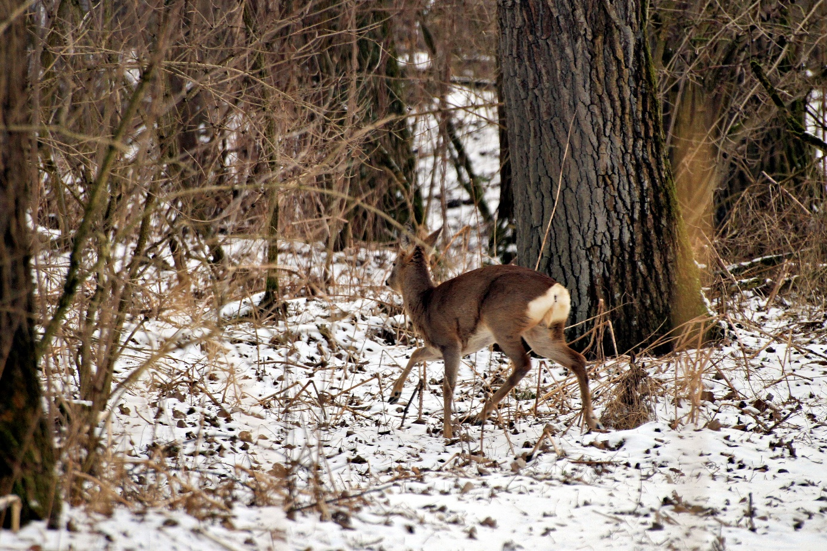

Foto: Schon vor der Silvesternacht werden bereits Böller gezündet und schrecken Wildtiere – hier ein Reh – auf. Belastungen bei Tier und Lebensraum sind die Folge. Foto: Ch. Böck

**Rückfragehinweis:** Mag. Christopher Böck

Tel.: 07224/20083 | Mobil: 0699/12505895

ch.boeck@ooeljv.at